残疾人工作简报

第27期

攀枝花市东区残疾人联合会 2020年4月21日

东区残联组织召开4月党风廉政建设学习及业务讨论会

4月21日下午，东区残联在会议室组织召开了4月党风廉政建设学习及业务讨论会，会议由区残联理事长邓高同志主持，区残联全体干部职工参加了会议。
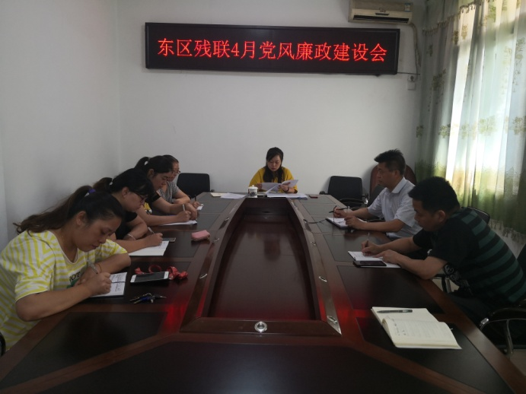
会议首先学习传达了《关于印发〈中共攀枝花市东区纪委 攀枝花市东区监委2020年纪检监察工作要点〉的通知》、《中共攀枝花市东区区委巡察工作领导小组关于印发〈中共攀枝花市东区委员会 2020 年度巡察工作计划〉 的通知》、《 < 攀枝花市东区基层党建工作“提质增能”，三年专项行动 （2018 — 2020 年）>2020 年工作方案 》、《攀枝花市东区安全生产委员会关于立即开展安全生产大检查大整治专项行动的通知》、《攀枝花市东区安全生产委员会办公室 关于进一步加强安全生产清单制管理工作的通知》、《中共攀枝花市东区委员会政法委员会攀枝花市东区卫生健康局关于印发〈攀枝花市东区健全社会心理服务体系和危机干预机制工作方案〉》等文件精神；传达了4月全区基层党建工作任务清单和4月全区“守纪律、提效能、强执行、做表率”活动工作清单，传达了林建国同志在市委城乡基层治理委员会第一次全体会议上的讲话精神和贾瑞云、虞平同志在2020年一季度项目竞进拉练座谈会上的讲话精神，传达了《省残联党组书记、理事长杨志远位临攀枝花调研指导残疾人托贫攻坚等工作》精神；组织学习了《党委（党组）落实全面从严治党主体责任规定》、《习近平有关重要论述摘编》之“强执行”篇、中共中央办公厅印发的《关于持续解决困扰基层的形式主义问题为决胜全面建成小康社会提供坚强作风保证的通知》和《生产安全事故应急条例》（第4章）法律法规。随后区残联理事长邓高就党风廉政和如何做好守纪律对全体职工做了廉政谈话。在业务讨论中，各股室负责人就今年的全国助残日宣传、“量服”入户需求调研存在的问题进行了汇报、讨论，并做出工作安排；对剩余留存的护理床、电动轮椅发放事宜，“ 国家安全宣传教育月”活动和《攀枝花市东区教育和体育局关于征求〈攀枝花区东区教育和体育局 攀枝花市东区卫生和健康局 攀枝花市东区残疾人联合会 攀枝花市东区民政与扶贫开发局 关于成立攀枝花市东区残疾人教育专家委员会的通知（征求意见稿）〉修改意见的函》进行了讨论。
会议要求：一是根据区委相关巡视要求，成立迎接省委巡察工作联络小组，由办公室具体负责迎检资料准备工作。二是落实全面从严治党主体责任，加强党的建设工作，扎实开展“守纪律”活动，在工作中，杜绝形式主义，切实为街道、社区基层残联减负。三是严格执行民主集中制，重要事项、重大问题等进行集体讨论，充分发表意见，严守纪律，相互监督；关于政府采购等，严格按照流程，确保公开公正，关于惠残资金的使用实事求是，合规合法。四是按攀枝花市东区残疾人教育专家委员会征求意见相关要求，做好人员推荐及职责确认等工作。五是确定由区残联康复科为持续推进残疾人及家属心理服务相关工作的责任科室，由教就股协助做好重精等残疾人的心理干预、信访维稳等工作。五是因社区整合和社区人员调整还未到位，今年“量服”入户工作存在实际困难，暂行推迟，等整合完毕再启动。六是按进度做好助残日宣传活动安排；多余的护理床等器具，以满足符合条件的困难残疾人申请优先，若无申请建议捐赠给银江养老院。七是 “五一”即将到来，各干部职工要严格执行“中央八项规定”，做好节点廉政风险防控，禁止利用节假日公款私用、大操大办、购买节礼、土特产等行为。

